ENUNCIADO
Actividad 8
Realiza un programa en C donde los procesos abuelo, hijo y nieto se envíen mensajes de acuerdo al siguiente gráfico:

fd1 fd2
ABUELO –--------> HIJO –---------> NIETO
←------- < ----------
fd2 fd1

Nota: como se puede observar en el gráfico, se utilizan 2 pipes.

Resultado esperado:
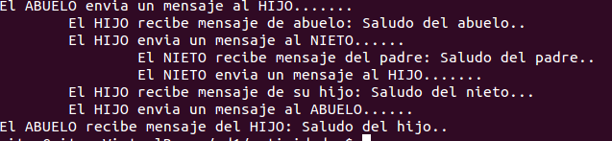

Solución:

#include <stdlib.h>
#include <unistd.h>
#include <stdio.h>
#include <sys/wait.h>

void main (){
pid_t pid2, pid1;

int fd1[2], fd2[2];
char buffer [50];

pipe(fd1);
pipe(fd2);
pid1 = fork();

switch (pid1) {
case -1:
printf("No se ha podido crear el proceso HIJO\n");
exit(-1);

case 0:
pid2 = fork();

switch (pid2) {
case -1:
printf("No se ha podido crear el proceso NIETO\n");
exit(-1);
case 0: //NIETO

//Recibe mensaje del hijo
close(fd2[1]);
read(fd2[0], buffer, sizeof(buffer));
printf("\t\tEl NIETO recibe mensaje del padre: %s\n", buffer);

//Envia mensaje al hijo
close(fd1[0]);
char saludoNieto[] = "Saludo del nieto";
write(fd1[1], saludoNieto, sizeof(saludoNieto));
printf("\t\tEl NIETO envía un mensaje al HIJO\n");

exit(0);

default: //HIJO

//Recibe mensaje del padre
close(fd1[1]);
read(fd1[0], buffer, sizeof(buffer));
printf("\tEl HIJO recibe mensaje del ABUELO: %s\n", buffer);

//Envia mensaje al nieto
char saludoHijo[] = "Saludo del padre";
write(fd2[1], saludoHijo, sizeof(saludoHijo));
printf("\tEl HIJO envía un mensaje al NIETO......\n");

wait(NULL);

//Recibe mensaje del nieto
close(fd1[1]);
read(fd1[0], buffer, sizeof(buffer));
printf("\tEL HIJO recibe mensaje de su hijo: %s\n", buffer);

//Envia mensaje al abuelo
char saludoHijo2[] = "Saludo del hijo";
close(fd2[0]);
write(fd2[1], saludoHijo2, sizeof(saludoHijo2));
printf("\tEl HIJO envia un mensaje al ABUELO......\n");

exit(0);

}
break;
default: //ABUELO

//Enviar mensaje al hijo
close(fd1[0]);
char saludoAbuelo[] = "Saludo del abuelo..";
write(fd1[1], saludoAbuelo, sizeof(saludoAbuelo));
printf("El ABUELO envía un mensaje al HIJO.......\n");

wait(NULL);

//Recibir mensaje del hijo
close(fd2[1]);
read(fd2[0], buffer, sizeof(buffer));
printf("El ABUELO recibe mensaje del HIJO: %s\n", buffer);

}

exit (0);

}

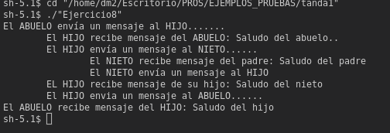

Resolución de problemas:

REQUISITOS
- Entregar la solución de la actividad en un único archivo comprimido donde tendremos:
  - Un archivo de extensión .odt o .docx que contendrá
    - Una copia del código del programa
    - Una captura de pantalla del resultado de la ejecución del programa
  - El archivo con el código fuente de extensión .c
- El único archivo con la solución contendrá el nombre original de la actividad, seguido de un guión bajo y del primer apellido del alumno.
CRITERIOS DE CORRECCIÓN
- Nivel de cumplimiento de los Requisitos (15%).
- Correcto funcionamiento de los programas desarrollados en C (35%).
- Ajuste a los resultados esperados (35%).
- Claridad del código C (15%).
- Explicación detallada de cómo se han resuelto problemas que hayan podido surgir en la realización de la actividad (hasta un 15% adicional sobre la nota obtenida).
- Avisos o errores de compilación (-15%).
- Nivel de comentarios en el código fuente (-15%).

